МИНИСТЕРСТВО ОБРАЗОВАНИЯ И НАУКИ РОССИЙСКОЙ ФЕДЕРАЦИИ

Федеральное государственное автономное образовательное учреждение

высшего образования

**«Нижегородский государственный университет им. Н.И. Лобачевского»**

**Национальный исследовательский университет**

**Институт информационных технологий, математики и механики**

**Кафедра математического обеспечения и суперкомпьютерных технологий**

**ЛАБОРАТОРНАЯ РАБОТА**

**«Список на массиве»**

**Выполнил:** студент группы 381706-2

Паузин Леонид Павлович

___________ Подпись

**Руководитель:**

Ассистент кафедры МОСТ

Лебедев Илья Геннадьевич

___________ Подпись

Нижний Новгород

2018

Содержание

1.Введение 3

2. Постановка задачи 4

3.Руководство пользователя 5

4.Руководство программиста 6

4.1 Описание структуры программы 6

4.2 Описание структур данных 6

4.3 Описание алгоритмов 6

5.Заключение 8

6.Литература 9

# 1.Введение

Связный список – структура, элементами которой служат записи с одним и тем же форматом, связанные друг с другом логически с помощью указателей, хранящихся в самих элементах.

В односвязном списке каждый элемент состоит из двух полей: содержательного и поля указателя. Содержательное поле хранит данные (в общем случае это запись). Поле указателя хранит адрес следующего элемента списка. По указателю получаем доступ к следующему элементу, от него к очередному и т.д. Поле указателя последнего элемента должно содержать специальный признак нулевого или пустого указателя, свидетельствующего о конце списка. Должен быть указатель начала списка. Он является частью его логической структуры. В данном случае указатель будет иметь значение индекса следующего элемента в массиве записей.

# 2. Постановка задачи

Необходимо написать реализацию списка на массиве со всеми сопутствующими конструкторами, методами.

# 3.Руководство пользователя

При запуске у пользователя спрашивается размер списка. Затем создается список и заполняется случайными числами от 1 до 100. После этого производится изъятие элементов.

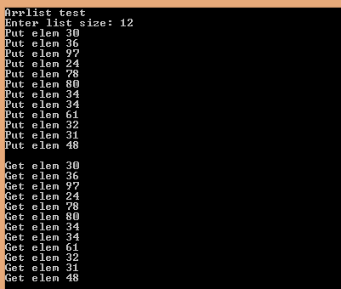

Рисунок 1. Демонстрация работы класса

# 4.Руководство программиста

## 4.1 Описание структуры программы

arrlistlib (TArrList.h) ‒ модуль, реализующий класс список на массиве

arrlist(main.cpp) ‒ модуль, реализующий тестирование структуры список

arrlisttest ‒ модуль тестирования при помощи Google C++ Testing Framework

## 4.2 Описание структур данных

Поля:

ValType * mem – память для элементов списка

int count – количество элементов в списке

int firstInd – индекс начала списка

int* index – индексы следующих элементов

int size – размер списка

Методы:

void DelFirst() – удалить первый элемент

void DelLast() – удалить последний элемент

void Del(int num) – удалить элемент с заданным номером

void InsFirst(ValType val) – вставить в начало

void InsLast(ValType val) – вставить в конец

bool IsEmpty() – проверка на полноту

bool IsFull() – проверка на пустоту

## 4.3 Описание алгоритмов

Добавление элемента в начало звена

Если список полон, то бросается исключение

mem[freeDataInd] = val

index[freeDataInd] = firstInd

firstInd = freeDataInd

freeDataInd = NextFreeInd()

count++

# 5.Заключение

В ходе выполнения лабораторной было установлено понятие списка на массивах. Была разработана библиотека, реализующая шаблонный класс списка. Она позволяет при работе со списком выполнять базовые операции извлечения/добавление элементов списка.

Также разработаны и доведены до успешного выполнения тесты, проверяющие корректность методов классов TArrList.

# 6.Литература

1. Гергель В.П. Методические материалы по курсу «Методы программирования 2», Нижний Новгород, 2015.
2. Реализация связанных списков на базе массивов: <https://rsdn.org/article/alg/list.xml>